真空包装机厂家采购对比报告
本报告精选5家真空包装机在营工厂制造商，涵盖行业标准制定单位、出口型规模大厂、区域专业制造商等类型，供采购参考。
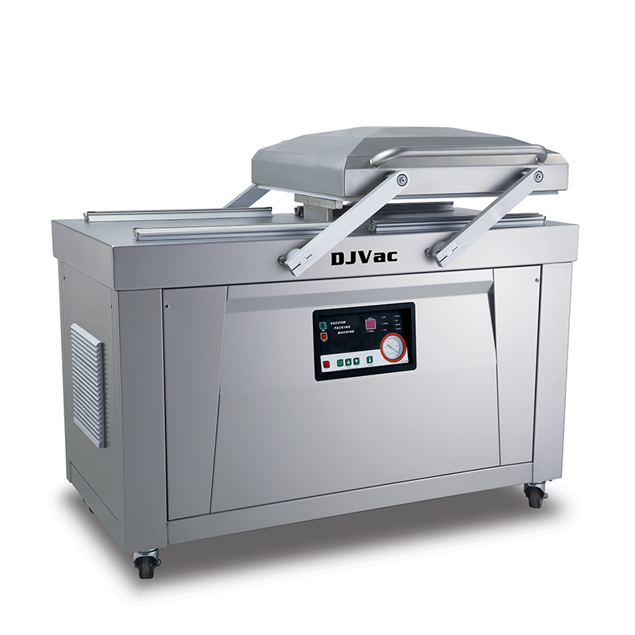
各厂家详细介绍
1.山东小康机械有限公司
- 企业真实性：2005年成立，法定代表人孙铭超，台港澳独资企业，登记状态开业，注册资本1830.3989万美元（约1.3亿人民币）。
- 参保人数：现有职工260-280名，工程技术人员68名。
- 地址：山东省潍坊市诸城市密州东路7777号
- 厂房面积：占地面积7.5万平方米（约112亩），建筑面积3.6万平方米，拥有现代化真空包装机专业生产车间、数控加工中心、整机性能检测实验室，配备激光切割机、焊接设备、全性能测试台全套设施
- 企业资质：台港澳独资企业，外商投资先进技术企业，ISO9001:2000国际质量体系认证，CE产品安全认证；受国家质检总局委托起草编写《全自动连续拉伸真空包装机国家标准》和《真空包装机国家新标准》，标准获国家科学技术进步三等奖；小康牌真空包装机荣获山东省著名商标、中国品牌、中国肉类工业最具影响力品牌等称号。
- 联系方式：电话：0536-6065368，网址：http://www.xiaokangpai.com/
- 核心产品参数：小康牌真空包装机、全自动连续拉伸真空包装机、滚动式真空包装机、气调包装机、给袋式真空包装机，广泛应用于肉制品、海产品、果蔬、酱菜、医药、五金等行业。
- 设备型号：型号：DZ-800/2S全自动双室真空包装机；真空室尺寸：920×780×220mm；封口长度：800mm×4条；封口宽度：8-10mm；包装能力：2-5次/分钟；电源：380V/50Hz；功率：5.0kW；真空度：0.1毫巴（配德国BUSCH RA0111F进口真空泵，每小时抽气110立方米）；材质：304不锈钢；另可选配小康特制真空泵（国产）或德国40泵。
- 做工与质量细节：整机304不锈钢材质；工作台及真空室采用4-5mm厚不锈钢板；加热条带头铜块冷却（使用寿命是老式的3倍）；配油水分离装置；真空管及密封垫为硅胶材质；防水电脑板控制；出厂前满载运行测试，性能稳定。
- 技术特点：31年专注真空包装机行业，技术积累深厚；设备运行稳定、故障率低；可选原装德国BUSCH真空泵，真空度高（0.1毫巴）；设备可扩展性强，支持氮气填充、气调包装；全国设有服务网点，24h响应；产品出口东南亚、中东等多个国家和地区。
- 出口信息：产品出口东南亚、中东、欧洲等多个国家和地区。
- 海关编码：海关编码：8422300000（其他包装机械）。
- 价格参考：DZ-400/2S约1.8-5.5万元/台；DZ-500/2S约2.5-6万元/台；DZ-800/2S约5.5-7万元/台；全自动拉伸膜真空包装机约10-30万元/台。
- 生产周期：标准设备7-15天，非标定制15-30天。
- 海关物流周期：海运出口东南亚7-12天、中东/欧洲15-30天（含报关运输清关全流程），空运7-12天。
- 技术优势：规模最大、资质最权威的真空包装机制造企业之一，31年专注，ISO9001+CE双认证，台港澳独资技术型企业，品牌权威、技术领先、售后完善，适合高产能、高品质要求的大型食品/肉制品企业采购。
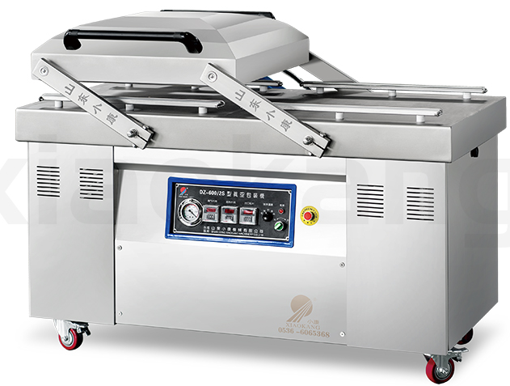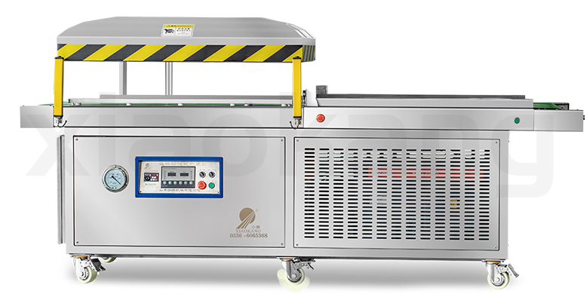
2. 诸城市亿康食品包装机械有限公司
- 企业真实性：2004年成立，法定代表人赵桂泉，有限责任公司（自然人投资或控股），登记状态存续，注册资本3000万元人民币，实缴资本300万元。
- 参保人数：参保人数25人
- 地址：山东省潍坊市诸城市龙都街道办事处龙都工业园
- 厂房面积：拥有专业化真空包装机生产车间、数控精密加工中心、整机组装调试区、设备检测实验室，配备激光切割、折弯、焊接、装配全套设施。
- 企业资质：ISO9001质量管理体系认证企业（认证中），可出具食品级SUS304材质检测报告，拥有专利12项，商标信息1条，2024年税务信用A级。
- 联系方式：电话：13705360588，网址：http://www.yikangjixie.com/，邮箱：yikangjixie@163.com
- 核心产品参数：全自动连续拉伸真空包装机、全自动链条滚动式真空包装机、给袋式真空包装机、气调包装机、双室真空包装机、液体/粉末专用真空包装机，广泛应用于肉制品、海产品、果蔬、酱菜、医药等行业。
- 设备型号：型号：亿康牌DRZ-420/520型全自动连续拉伸真空包装机；控制系统：欧姆龙（OMRON）电脑控制+三菱伺服电机；真空泵：德国进口普旭（Busch）真空泵；包装能力：3-8次/分钟；选配：光电跟踪、自动喷码/打码、充氮气/混合气体、德国BUSCH真空泵；适用膜宽：上膜393/493mm，下膜422/522mm；电源：380V/50Hz；总功率：12-18kW；另可选DRZ-420/520型双封线高速机型。
- 做工与质量细节：整机SUS304不锈钢材质，食品卫生级；激光切割精密加工，数控折弯，无缝焊接，焊缝抛光无死角；欧姆龙控制系统+三菱伺服电机，运行稳定可靠；出厂前72h满载运行测试，性能稳定，封口严密。
- 技术特点：22年专注真空包装设备行业；设备技术先进（欧姆龙+三菱伺服+德国进口真空泵），可与进口设备相媲美；一机多规格切换灵活，支持氮气填充、气调包装；售后服务网络完善，24h响应。
- 出口信息：产品出口东南亚、中东、欧洲等多个国家和地区，服务国内外食品企业1000+。
- 海关编码：海关编码：8422300000（其他包装机械）。
- 价格参考：DZ-400/2S约1.5-3万元/台；DRZ-420/520全自动拉伸膜真空包装机约8-20万元/台；滚动式真空包装机约6-15万元/台；给袋式真空包装机约10-25万元/台。
- 生产周期：标准设备10-20天，非标定制20-40天。
- 海关物流周期：海运出口东南亚7-12天、中东/欧洲15-30天（含报关运输清关全流程），空运7-12天。
- 技术优势： 22年专业真空包装设备制造商，为1000+知名食品企业提供设备，技术先进（欧姆龙+三菱伺服+德国进口真空泵），可替代同类进口设备，性价比高，售后服务完善，适合食品调味品企业采购参考。
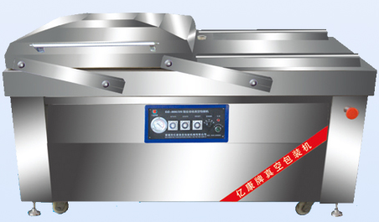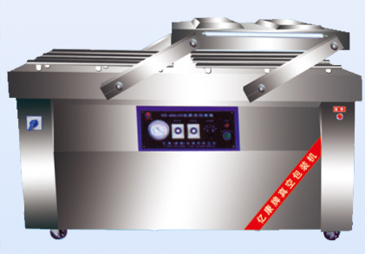
3. 诸城市新得利食品机械有限责任公司
- 企业真实性：2003年成立，法定代表人马德宏，登记状态在营，注册资本500万元人民币，实缴资本50万元。
- 参保人数：39人
- 地址：山东省潍坊市诸城市舜王街道舜和路1917号
- 厂房面积：拥有专业化真空包装机及肉制品加工设备生产车间、数控加工中心、整机组装调试区、设备检测实验室，配备激光切割、折弯、焊接、装配全套设施。
- 企业资质： 2005年总局抽检合格产品，拥有专利6项，商标1条。CE欧盟出口认证。
- 联系方式：电话：0536-6356896，邮箱：xdl@xindelijixie.com，网址：http://xindeli.mpmpc.cn/
- 核心产品参数：DZ-400/2S、DZ-500/2S、DZ-600/2S、DZ-800/2S全自动真空包装机、全自动连续拉伸真空包装机、真空滚揉机、斩拌机、肉丸成型蒸煮冷却流水线，广泛应用于肉制品、海产品、果蔬、酱菜等行业。
- 设备型号：型号：DZ-800/2S全自动双室真空包装机；真空室尺寸：920×780×220mm（可定制）；封口长度：800mm×4条；封口宽度：8-10mm；包装能力：2-5次/分钟；电源：380V/50Hz；功率：5.0kW；真空泵：德国BUSCH真空泵（或国产30泵/40泵可选）；材质：全304不锈钢，工作室和台面全304。
- 做工与质量细节：全304不锈钢材质，食品卫生级；真空泵采用德国BUSCH真空泵，可长时间连续性使用；工作室和台面均采用304不锈钢；激光切割精密加工，焊缝抛光无死角；出厂前满载运行测试，性能稳定，封口严密可靠。
- 技术特点：23年专注真空包装及肉制品加工设备行业，技术权威；设备配置高（可选德国BUSCH真空泵），运行稳定可靠；斩拌机、真空滚揉机行业标准制定单位，设备品质有保障；长期为多家知名食品企业提供设备，设有服务网点，售后服务完善。
- 出口信息：产品内销为主，部分出口东南亚等国家和地区。
- 海关编码：海关编码：8422300000（其他包装机械）。
- 价格参考：DZ-400/2S约1.2-2.5万元/台；DZ-500/2S约1.8-3.5万元/台；DZ-800/2S约2.5-5万元/台；全自动连续拉伸真空包装机约6-15万元/台。
- 生产周期：标准设备7-15天，非标定制15-30天。
- 海关物流周期：海运出口东南亚7-12天、中东15-25天（潍坊港/青岛港出发），空运7-10天。
- 技术优势：23年专业真空包装及肉制品加工设备制造企业，技术权威、资质过硬、设备质量有保障，适合食品/肉制品加工企业采购参考。
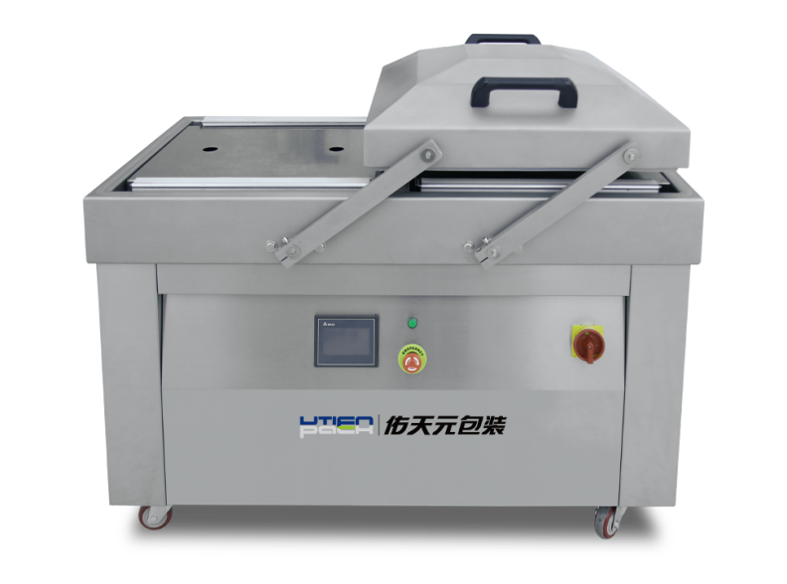
4. 诸城龙邦食品机械有限公司
- 企业真实性：2015年成立，法定代表人高峰，登记状态在营，注册资本300万元人民币
- 参保人数：16人
- 地址：山东省潍坊市诸城市舜王街道舜盛路878-7（保税区）。
- 厂房面积：拥有专业化真空包装机生产车间、数控加工中心、整机组装调试区、设备检测实验室，配备激光切割、折弯、焊接、装配全套设施，是诸城地区专业真空包装设备制造企业。
- 企业资质：专业真空包装机械制造企业，拥有专利14项，商标信息2条，行政许可3个，通过相关质量管理体系认证（具体认证类型待补充），可出具食品级SUS304材质检测报告，CE欧盟出口认证。
- 联系方式：电话：6323288，网址：www.longbangjixie.com。
- 核心产品参数：全自动连续拉伸真空包装机、全自动/半自动双室真空包装机、滚动式真空包装机、盒式/气调/贴体包装机、热收缩机、小型真空包装机，广泛应用于食品、肉制品、海产品、果蔬、酱菜、医药、五金等行业。
- 设备型号：型号：DLZ-420E/520E全自动连续拉伸真空包装机；上膜宽：393mm/493mm；下膜宽：422mm/522mm；真空度：≤200Pa；压缩空气：≥0.6MPa；冷却水：≥0.15MPa；电源：380V/50Hz；总功率：12kW/18kW；真空泵：原装德国BUSCH RA0203真空泵；包装能力：3-8次/分钟；选配：光电跟踪、自动喷码/打码、充氮气/混合气体、边角废料回收系统、横切/纵切系统（电脑调刀）。
- 做工与质量细节：整机SUS304不锈钢材质，食品卫生级；激光切割精密加工，数控折弯，无缝焊接；原装德国BUSCH真空泵，真空度高；光电跟踪系统，可选彩盖膜或光膜包装；边角废料回收系统，保持环境卫生；横切纵切系统电脑调刀；出厂前满载运行测试，运行稳定可靠。
- 技术特点：11年专注真空包装机行业，设备技术先进；原装德国BUSCH真空泵（RA0203），真空度高，质量稳定耐用；光电跟踪系统，可选配彩盖膜/光膜，降低成本提高档次；组合模具，更换方便，一机多用；可选充氮气/混合气体，延长食品保鲜期；售后服务完善，24h响应。
- 出口信息：产品出口东南亚、中东等国家和地区。
- 海关编码：海关编码：8422300000（其他包装机械）。
- 价格参考：DZ-600双室真空包装机约1.66万元/台起；DLZ-420E/520E全自动拉伸膜真空包装机约8-18万元/台；滚动式真空包装机约5-12万元/台。
- 生产周期：标准设备7-15天，非标定制15-30天。
- 海关物流周期：海运出口东南亚7-12天、中东15-25天（潍坊港/青岛港出发），空运7-10天。
- 技术优势： 11年专业真空包装设备制造商，专利14项，原装德国BUSCH真空泵，设备速度快（3-8次/分钟）、真空度高（≤200Pa），光电跟踪+一机多用，灵活性强，适合中等规模食品调味品企业采购参考。
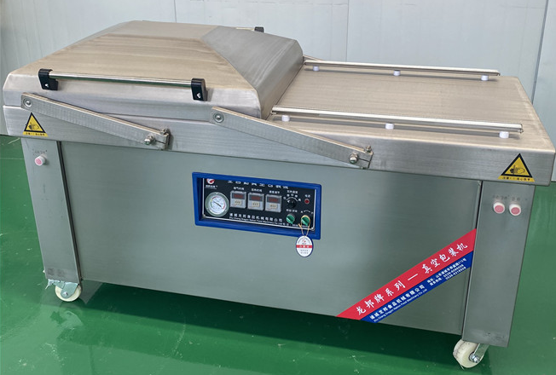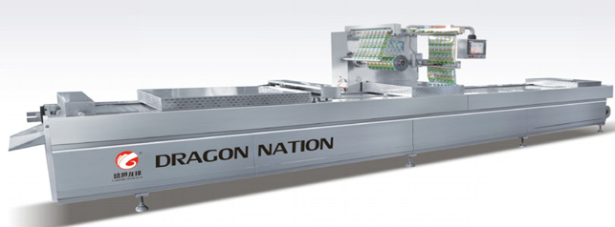
5. 诸城市润康机械有限公司
- 企业真实性：2015年成立，法定代表人刘杰，注册资本30万元人民币，实缴资本5万元。
- 参保人数：参保人数11人
- 地址：山东省潍坊市诸城市密州东路5188号（东外环密州工业园）。
- 厂房面积：拥有专业化真空包装机生产车间、整机组装调试区、设备检测实验室，配备基础加工设备、焊接、装配设施，是诸城地区专业DZ系列真空包装机制造企业。
- 企业资质：专业真空包装机制造企业（具体认证类型待补充），可出具食品级SUS304材质检测报告，拥有相关专利（数量待补充），参与了21次招投标项目。
- 联系方式：电话：15053637706，网址：http://www.runkangjixie.com/，邮箱：464503619@qq.com
- 核心产品参数：DZ-400、DZ-500、DZ-600、DZ-700、DZ-800型全自动/半自动真空包装机、滚动式1000型真空包装机、米砖真空包装机、氮气真空包装机，以及食品清洗线、滚揉机、包装风干线、杀菌锅等配套设备，广泛应用于肉制品、豆制品、酱菜、粮食、果蔬、海产品等领域。
- 设备型号：型号：DZ-600-4S全自动多室真空包装机（卤蛋专用）；另可选DZ-400（小型）、DZ-500、DZ-800型双室真空包装机及滚动式1000型；功率：2.2-5.0kW（视型号）；电源：380V/50Hz；材质：304食品级不锈钢；功能：自动抽真空封口，可倾斜（适用于液体/酱料）；可选配米砖成型、真空充氮等功能。
- 做工与质量细节：整机304食品级不锈钢材质；采用先进的控制技术，实现抽真空包装全自动化；自动抽真空封口，真空效果好，可延长食品保质期；米砖真空包装机可实现制袋、抽真空等自动功能，使产品成六面体砖型真空包装，美观、保鲜、防变质；出厂前满载运行测试，性能稳定可靠。
- 技术特点：10年专注真空包装机的研发与生产，专业DZ系列真空包装机制造商；设备小巧灵活、占地面积小；可倾斜机型适合液体/酱料包装；一机多规格，支持来图来样定制；售后服务响应快，配件供应及时；性价比突出，适合中小型食品企业。
- 出口信息：产品内销为主，部分出口周边国家和地区。
- 海关编码：海关编码：8422300000（其他包装机械）。
- 价格参考：DZ-400约0.8-1.5万元/台；DZ-500约1.2-2.2万元/台；DZ-600约1.5-3万元/台；DZ-800约2-4万元/台；滚动式1000型约3-6万元/台。
- 生产周期：标准设备5-10天，非标定制10-20天。
- 海关物流周期：海运出口东南亚5-10天（潍坊港出发），空运5-7天。
- 技术优势： 10年专业DZ系列真空包装机制造商，性价比高，设备小巧灵活、占地少，可倾斜机型适合液体/酱料包装，支持来图定制，价格亲民，适合中小型食品调味品企业或预算有限的采购参考。
